
Demande
Imprimer sur du papier de format légal 8 ½ X 14
Logement à prix modique (HLM)
Programme de supplément au loyer (PSL)

À l’usage de l’Office d’habitation Centre-du-Québec
Nº ménage : _____________________ Nº demande : _____________________

Identification du demandeur
Nom : | Cliquez ou appuyez ici pour entrer du texte. |  | Prénom : | Cliquez ou appuyez ici pour entrer du texte.
Téléphone : | Cliquez ou appuyez ici pour entrer du texte. |  | Courriel : | Cliquez ou appuyez ici pour entrer du texte.
Date de naissance : ___ /___ /___
(AAAA-MM-JJ)
Numéro d’assurance sociale : |  | Cliquez ou appuyez ici pour entrer du texte.

Sexe : ☐ Féminin ☐ Masculin ☐ Autre

Critères d’admissibilité HLM et PSL
Êtes-vous âgé de 18 ans et plus? | ☐ Oui | ☐ Non
Êtes-vous Canadien ou résident permanent du Canada? | ☐ Oui | ☐ Non
Votre ménage est-il à faible revenu?  (Critères selon la région/voir site internet www.ohcq.ca ou demandez à notre équipe) | ☐ Oui | ☐ Non
Habitez-vous ou avez-vous habité sur le territoire couvert par l’Office d’habitation Centre-du-Québec (voir l’article Choix des secteurs) durant un minimum de 12 mois au cours des 24 derniers mois? | ☐ Oui | ☐ Non
Documents obligatoires à fournir
☐Preuve de résidence des deux dernières années : (bail, avis de cotisation ou factures de services, etc.)
☐Avis de cotisation de Revenu Québec de l’année de tous les adultes de 18 ans et plus (voir la page 9 pour plus de détails sur l’avis de cotisation du Québec)
☐Relevé des dépôts bancaires (1 mois complet) de tous les comptes de banque ou bilan financier de la banque des personnes de 18 ans et plus ;
☐Pièce d’identité avec photo des personnes de 18 ans et plus ;
S’il y a lieu :
☐Talon du Programme d’aide sociale et/ou Programme de solidarité sociale (avis de décision) ;
☐Preuve d’attestation scolaire pour les personnes de 18 ans et plus qui sont aux études ;
☐Relevé de compte provincial de pension alimentaire (reçue ou payée) pour l’année civile précédant votre demande ;
☐Jugement de garde ou de pension alimentaire ;
☐Preuve de grossesse (20 semaines et plus) ;
☐Certificat de naissance de chacun des enfants ;
☐Carte de résident permanent.

Si des documents sont manquants, nous ne pourrons pas traiter votre demande.

Programme de supplément au loyer (PSL)
☐ | Programme supplément au loyer (PSL)  Ce programme vous permet d’obtenir une subvention pour un logement sur le marché locatif privé  Notez que les logements sont situés uniquement à Drummondville, Laurierville, Lyster, Plessisville, Princeville, Saint-Ferdinand, Victoriaville et Warwick.  Quels endroits parmi ces choix désirez-vous : ________________________________________________
J’habite présentement : ☐ Une chambre ☐ Un logement ☐ Une maison ☐ Je suis sans domicile fixe
J’habite présentement dans un hébergement temporaire : ☐ Oui ☐ Non
☐ Nom de l’organisme : ______________________________________________________________ ☐ Famille ou ☐ amis
☐ Je souhaite obtenir une subvention pour le logement que j’habite présentement
Mon propriétaire est avisé de ma démarche : ☐ Oui ☐ Non
Nom du propriétaire : _________________________________________________________________________
Courriel : ________________________________________ Téléphone : (____) _________________________

Violence conjugale
Si vous demeurez actuellement dans une maison d’hébergement, veuillez fournir une lettre de l’établissement attestant votre hébergement. Un rapport de police est aussi admissible.

Identification des autres membres de votre ménage

Lien avec le demandeur | Nom de famille | Prénom | Date de naissance  (aaaa/mm/jj) | Sexe | Nº d’assurance sociale
Conjoint(e) ou  autre membre de la famille | Cliquez ou appuyez ici pour entrer du texte. | Cliquez ou appuyez ici pour entrer du texte. | Cliquez ou appuyez ici pour entrer une date. | ☐ Féminin  ☐ Masculin  ☐ Autre | Cliquez ou appuyez ici pour entrer du texte.
Enfant | Nom de famille  Cliquez ou appuyez ici pour entrer du texte. | Prénom  Cliquez ou appuyez ici pour entrer du texte. | Naissance  Cliquez ou appuyez ici pour entrer du texte. | ☐ Féminin  ☐ Masculin  ☐ Autre
☐ garde temps plein | ☐ 1 semaine /  1 semaine | ☐ 1 fin de semaine sur 2 | Autre : ____________________________ |  | ☐ Étudiant temps plein
Enfant | Nom de famille  Cliquez ou appuyez ici pour entrer du texte. | Prénom  Cliquez ou appuyez ici pour entrer du texte. | Naissance  Cliquez ou appuyez ici pour entrer du texte. | ☐ Féminin  ☐ Masculin  ☐ Autre
☐ garde temps plein | ☐ 1 semaine /  1 semaine | ☐ 1 fin de semaine sur 2 | Autre : ____________________________ |  | ☐ Étudiant temps plein
Enfant | Nom de famille  Cliquez ou appuyez ici pour entrer du texte. | Prénom  Cliquez ou appuyez ici pour entrer du texte. | Naissance  Cliquez ou appuyez ici pour entrer du texte. | ☐ Féminin  ☐ Masculin  ☐ Autre
☐ garde temps plein | ☐ 1 semaine /  1 semaine | ☐ 1 fin de semaine sur 2 | Autre : ____________________________ |  | ☐ Étudiant temps plein
Enfant | Nom de famille | Prénom | Naissance | Féminin  Masculin  Autre
☐ garde temps plein | ☐ 1 semaine /  1 semaine | ☐ 1 fin de semaine sur 2 | Autre : ____________________________ |  | ☐ Étudiant temps plein

Adresse actuelle et précédente (doit couvrir 12 mois depuis 24 mois)
Adresse actuelle : | Cliquez ou appuyez ici pour entrer du texte.
Ville et code postal: | Cliquez ou appuyez ici pour entrer du texte.
Depuis quelle date : | ___/___/_____
 | (AAAA-MM-JJ)
Si vous habitez à votre adresse actuelle depuis moins de 24 mois, veuillez indiquer votre adresse précédente.
Adresse précédente : | Cliquez ou appuyez ici pour entrer du texte.
Ville et code postal: | Cliquez ou appuyez ici pour entrer du texte.
Depuis quelle date : | ___/___/_____
 | (AAAA-MM-JJ)
Habitation actuelle
Êtes-vous? ☐ Chambreur ☐ Locataire ☐ Propriétaire
Grandeur du logement | Cliquez ou appuyez ici pour entrer du texte. | Étage : |  | Cliquez ou appuyez ici pour entrer du texte. | Coût du loyer : | Cliquez ou appuyez ici pour entrer du texte.
Est-ce que l’électricité est comprise? |  |  | ☐ Oui ☐ Non
Recevez-vous une allocation au logement? |  |  | ☐ Oui ☐ Non
Avez-vous un bail? |  |  | ☐ Oui ☐ Non (si oui, svp nous fournir une copie)

Informations complémentaires

Est-ce que vous ou quelqu’un dans votre ménage avez une dette envers un Office d’habitation ou autre organisme offrant des logements subventionnés? |  |  | ☐ Oui ☐ Non
Si oui, quel organisme ou Office d’habitation : |  | Cliquez ou appuyez ici pour entrer du texte.
Montant de la dette : | Cliquez ou appuyez ici pour entrer du texte. | Avez-vous déjà été évincé : | ☐ Oui ☐ Non

Informations sur l’autonomie
Est-ce que vous ou un membre de votre ménage avez de la difficulté à assurer seul vos besoins essentiels?
☐ Oui (si oui, veuillez préciser) ☐ Non (Si non, passez à la section Personnes-ressources).
Y a-t-il une personne qui fournit des soins et du soutien régulier? Oui (si oui, veuillez préciser) Non
Avez-vous un aidant naturel ou un soutien extérieur ? Expliquez :
Y a-t-il une personne ayant un handicap, physique, locomoteur significatif, au sein de votre ménage?
Si oui, nom de la personne : ____________________________________________________________________________________
☐ Fauteuil roulant ☐ Canne ☐ Marchette ☐ Triporteur/Quadriporteur, Autres : _______________________________
Cette personne peut-elle monter/descendre des marches?
☐ Impossible ☐ 1 à 3 marches ☐ 4 à 6 marches ☐ 1er étage ☐ 2e étage ☐ 3e étage
Personne(s)-ressource(s) que nous pouvons joindre en l’absence du demandeur

Nom : | Cliquez ou appuyez ici pour entrer du texte. | Nom : | Cliquez ou appuyez ici pour entrer du texte.
Téléphone : | Cliquez ou appuyez ici pour entrer du texte. | Téléphone : | Cliquez ou appuyez ici pour entrer du texte.
Lien : | Cliquez ou appuyez ici pour entrer du texte. | Lien : | Cliquez ou appuyez ici pour entrer du texte.

Autres renseignements
Possédez-vous un animal ? ☐ Oui ☐ Non Si oui, lequel : ____________________ Combien : _______
Possédez-vous un véhicule ? ☐ Oui ☐ Non
Biens possédés par le ménage - Maximum de 100 000 $
Argent comptant, comptes courants | Cliquez ou appuyez ici pour entrer du texte.
Comptes d’épargne - placements CELI etc… | Cliquez ou appuyez ici pour entrer du texte.
Valeurs mobilières (actions, obligations, dividende, etc.) | Cliquez ou appuyez ici pour entrer du texte.
Biens immeubles (terrains, maison, chalet, part d’hypothèque due à un prêteur, etc) | Cliquez ou appuyez ici pour entrer du texte.
Autres | Cliquez ou appuyez ici pour entrer du texte.
TOTAL : | Cliquez ou appuyez ici pour entrer du texte.

Demandes particulières
Un choix restreint peut augmenter le temps d’attente pour obtenir un logement.
Désirez-vous faire la demande pour un étage particulier? ☐ Oui ☐ Non
Si oui, quel étage : ___________________________________________________________________________________
Si vous êtes seul, accepteriez-vous un logement de type studio (1 ½)? ☐ Oui ☐ Non
Normes d’occupation
Nous appliquons les normes d’occupation déterminées par la Société d’habitation du Québec (SHQ).
Une (1) chambre à coucher est attribuée pour :
- Une personne seule ou un couple;
- Un enfant de 12 ans et plus;
- Deux (2) enfants de moins de 7 ans;
- Deux (2) enfants de moins de 12 ans et de même sexe.
L'Office peut établir des normes différentes pour tenir compte d'un jugement de garde partagée, de la dimension des chambres, de la disponibilité ou de situations exceptionnelles.

Commentaires du demandeur
Inscrire tous les commentaires jugés pertinents pour le traitement de votre demande.
Drummondville – Demande de logement à prix modique

Choix | Secteur  RETRAITÉ | Âge minimal | Âge minimal 2e occupant | Logements adaptés | Nombre de chambres  à coucher
☐ | - Cockburn (possibilité de services)  295, 325, rue Cockburn | 60 ans  65 ans | -  40 ans | Oui | Studio  1cc, 2cc
☐ | 03.1-Drummondville Sud  895, boulevard Jean-de-Brébeuf  945, 113e Avenue | 50 ans | 40 ans | Non | 1cc, 2cc
☐ | 17-Durham-Sud  120, rue Industrielle | 50 ans | 40 ans | Non | 1cc, 2cc
☐ | 18-L’Avenir  10, rue Colain | 60 ans | 40 ans | Non | 1cc, 2cc
☐ | 22-Notre-Dame-du-Bon-Conseil  (immeuble peut loger des familles)  71, rue St-Thomas  550, rue Ducharme | 50 ans | 40 ans | Non | 1cc, 2cc
☐ | 24-Saint-Bonaventure  1019, rue Principale | 50 ans | 40 ans | Non | 1cc, 2cc
☐ | 09-Saint-Charles  1170, rue Hamel  1175, boulevard Saint-Charles | 50 ans | 40 ans | Non | 1cc, 2cc
☐ | 15-Saint-Cyrille-de-Wendover  (immeuble peut loger des familles)  45, 55, rue Boisvert | 60 ans | 40 ans | Non | 1cc, 2cc
☐ | 16-Saint-Eugène (immeuble peut loger des familles)  780, rue Saint-Louis | 60 ans | 40 ans | Oui (1) | 1cc
☐ | 14-Saint-Félix de Kingsey  (immeuble peut loger des familles)  6025, rue Principale | 50 ans | 40 ans | Oui (1) | 1cc, 2cc
☐ | 25-Saint-François-du-Lac  445, rue Lachapelle  444, rue Notre-Dame | 60 ans | 40 ans | Non | 1cc, 2cc
☐ | 21-Saint-Germain  300, rue Notre-Dame | 60 ans | 40 ans | Non | 1cc, 2cc
☐ | 19-Saint-Guillaume  170, 170A, rue Saint-Jean-Baptiste | 50 ans | 40 ans | Non | 1cc, 2cc
☐ | 02.1-Saint-Jean Baptiste (immeuble peut loger des familles)  55, 9e Avenue  54, 60, 8e Avenue  72, rue Saint-Albert | 50 ans | 40 ans | Non | 1cc, 2cc
☐ | 23-Saint-Majorique  1955, rue Jacques | 50 ans | 40 ans | Non | 1cc, 2cc
☐ | 10-Saint-Nicéphore  455, rue Lessard | 50 ans | 40 ans | Non | 1cc, 2cc
☐ | 11.2-Saint-Pierre  2250, 25e Avenue | 50 ans | 40 ans | Non | 1cc, 2cc
☐ | 20-Wickham (immeuble peut loger des familles)  912, rue Principale | 50 ans | 40 ans | Non | 1cc

Drummondville – Demande de logement subventionné
Choix | Secteur  RETRAITÉ | Âge minimal | Âge minimal 2e occupant | Logements adaptés | Nombre de chambres  à coucher
☐ | 04-Villa-du-Parc-de-la-Paix (immeuble sans fumée)  Service de repas obligatoire  (ménage et buanderie optionnelles)  305, 307, rue Cockburn  * Si limitation fonctionnelle pas d’âge | 75 ans* | 75 ans | Oui | 1cc

Drummondville – Demande de logement à prix modique

Choix | Secteur  FAMILLE | Âge minimal | Âge minimal 2e occupant | Logements adaptés | Nombre de chambres  à coucher
☐ | 11-Bousquet  715, 725, 735, boulevard des Pins  710, 720, 730, rue Smith  610, 620, 630, 640, 650, 660, 670, 680, 690, 700, rue Bousquet  615, 625, 635, 645, 655, 665, 675, 685, 695, 705, rue de Boucherville | 18 ans | 1 jour | Oui | 2cc, 3cc, 4cc
☐ | 11.1-Cormier – St-Omer  1250, 1252, rue Cormier  473,475, rue Saint-Omer | 18 ans | 1 jour | Non | 2cc
☐ | 03-Drummondville Sud  1885, boulevard Mercure  1780, rue Saint-Jacques  885, 887, boulevard Jean-de-Brébeuf  1058, 1060, rue Charles-Garnier  935, 937, 113e Avenue  115, rue Laforest | 18 ans | 1 jour | Non | 1cc, 2cc, 3cc, 5cc
☐ | 22-Notre-Dame-du-Bon-Conseil  71, rue Saint-Thomas  550, rue Ducharme | 50 ans | 16 ans | Non | 1cc, 2cc
☐ | 15-Saint-Cyrille-de-Wendover  45, 55, rue Boisvert | 50 ans | 16 ans | Non | 1cc, 2cc
☐ | 16-Saint-Eugène  780, rue Saint-Louis | 50 ans | 16 ans | Non | 1cc, 2cc
☐ | 14-Saint-Félix de Kingsey  6025, rue Principale | 50 ans | 40 ans | Non | 1cc, 2cc
☐ | 02.1 Saint-Jean-Baptiste  88, 96, 6e Avenue  6, 7, 11e Avenue | 40 ans  18 ans | 16 ans  1 jour | Non  Non | 1cc, 2cc  3cc,4cc
☐ | - Saint-Joseph  425, 445, 450, 455, 460, 465, 470, 475,  rue Saint-Maurice  530,534,540,544,545,549,550,554,555,559,560, 564, 565,569,570,574,575, rue Saint-Adolphe  80, rue Manseau  273, 277, 281, 285, rue Saint-Norbert  85, 87, 89, 91, 93, 95, 97, 99, rue Saint-Louis  265, rue Saint-Jean  260, rue Saint-Édouard  614, 616, 6120, 622, rue Scott  2473, 2475, 2479, 2481, rue Demers | 18 ans | 1 jour | Non | 1cc, 2cc, 3cc, 4cc, 5cc
☐ | 20-Wickham  912, rue Principale | 50 ans | 16 ans | Non | 1cc, 2cc

Victoriaville, Warwick et l’Érable - Demande de logement à prix modique

Choix | Secteur  RETRAITÉ | Âge minimal | Âge minimal 2e occupant | Logements adaptés | Nombre de chambres  à coucher
☐ | 303-Victoriaville – Profil gériatrique  75, rue Ermitage | 65 ans | 65 ans | Non | Studio,  1cc
☐ | 301-Victoriaville  49, 63, 65, rue Ermitage | 55 ans  65 ans | -  40 ans | Non | Studio,  1cc, 2cc
☐ | 306-Warwick  3, rue Lachance | 55 ans | 40 ans | Oui | 1cc, 2cc
☐ | 308-Saint-Albert  5, rue Crête | 55 ans | 40 ans | Non | 1cc, 2cc
☐ | 302-Arthabaska  411, rue Girouard | 50 ans | 40 ans | Oui | 1cc, 2cc
☐ | 401-Plessisville  1675, avenue Fournier | 60 ans | 50 ans | Non | 1cc, 2cc
☐ | 402-Princeville  50, rue Saint-Jacques Est | 60 ans | 50 ans | Non | 1cc, 2cc

☐ | 403-Lyster  3350, rue Bécancour | 55 ans | 50 ans | Non | 1cc, 2cc
☐ | 405-Laurierville  150, rue Dubé | 60 ans | 50 ans | Non | 1cc, 2cc
☐ | 407-Saint-Ferdinand  237, rue Principale | 55 ans | 50 ans | Non | 1cc, 2cc
☐ | 404-Saint-Pierre-Baptiste  556, route de l’Église | 55 ans | 50 ans | Non | 1cc, 2cc
☐ | 406-Notre-Dame-de-Lourdes  832, Ancienne route de l’Église | 60 ans | 50 ans | Non | 1cc
Choix | Secteur  Famille | Âge minimal | Âge minimal 2e occupant | Logements adaptés | Nombre de chambres  à coucher
☐ | 406-Notre-Dame-de-Lourdes  834, Ancienne route de l’Église | 18 ans | 1 jour | Non | 2cc, 3cc
☐ | 401-Plessisville  2050, 2060, rue Lupien | 18 ans | 1 jour | Non | 2cc, 3cc
☐ | 301-Victoriaville  10, rue Tessier  20, rue Albert  55, rue du Manège  7, rue Mofette  61, 67, 73, 79, rue Yargeau  59, rue Jutras Est | 18 ans | 1 jour | Non | 2cc, 3cc 4cc, 5cc
☐ | 301-Victoriaville  71, rue Perreault  200, rue Zéphirin | 18 ans | 1 jour | Oui | 2cc, 3cc
☐ | 306-Warwick  30 à 64, rue Leblanc  49 à 63, rue de l’Hôtel-de-Ville | 18 ans | 1 jour | Non | 3cc, 4cc, 5cc
☐ | 306-Warwick  65, rue de l’Hôtel-de-Ville | 18 ans | 1 jour | Non | 1cc, 2cc

Service d’aide à la recherche de logement (SARL)

** De plus, voici un moyen supplémentaire pour vous aider à vous loger **

Si vous êtes à risque de vous retrouver sans logement dans les prochaines semaines ou à la recherche d’un logement privé (non subventionné), le service d’aide à la recherche de logement (SARL) peut vous guider dans vos démarches.

Ce service est gratuit et destiné aux citoyens éprouvant des difficultés à trouver un logement et désirant s’installer dans les secteurs desservis par l’un de nos points de service .

☐ Je suis à la recherche d’un logement (NON SUBVENTIONNÉ) présentement.
J’autorise l’équipe du SARL à communiquer avec moi? ☐ Oui ☐ Non
Je désire m’inscrire à l’infolettre (liste de logements de la MRC de Drummond) du SARL. ☐ Oui ☐ Non

En signant ce document, je comprends que :
- Je peux modifier mes choix en produisant un nouveau formulaire Choix de secteurs et que mes nouveaux choix ne seront effectifs qu’après acceptation de l’Office.
- Si je refuse un logement offert dans un secteur que j’ai choisi, ma demande de logement subventionné sera radiée pour une période d’un an.

Déclaration du demandeur
Je certifie que les renseignements donnés sont véridiques et complets, j’autorise l’Ohcq à faire toutes les vérifications nécessaires. Il est entendu que ces renseignements sont confidentiels et ne seront utilisés qu’aux fins de l’OHCQ et de la Société d’habitation du Québec.
AVERTISSEMENT – Toute déclaration fausse ou trompeuse contenue dans la présente demande ou dans tout document qui y est joint peut, selon le cas, entraîner le retrait de la liste d’admissibilité, le refus d’octroyer un logement à loyer modique, la modification des conditions de location ou l’éviction du logement.

Signature du demandeur (1) : | Cliquez ou appuyez ici pour entrer du texte. | Date : | Cliquez ou appuyez ici pour entrer du texte.
 |  |  | (AAAA-MM-JJ)
Signature du demandeur (2) : | Cliquez ou appuyez ici pour entrer du texte. | Date : | Cliquez ou appuyez ici pour entrer du texte.
 |  |  | (AAAA-MM-JJ)

Pour que votre demande soit recevable, celle-ci doit
être remplie, signée et accompagnée des documents obligatoires requis.

Transmission de votre demande
Après avoir complété votre demande et réuni tous les documents nécessaires à votre demande, veuillez les acheminer à la réception de l’Office d’habitation Centre-du-Québec (OHCQ).
Notez que cette demande peut également être complétée en ligne à partir de notre site web www.ohcq.ca.
Lors de la réception de votre demande par l’OHCQ :
- Vous recevrez une première lettre dans les trente (30) jours vous avisant si elle est complète ou non.
- Une analyse sera effectuée afin d’établir votre admissibilité à un logement.
- Si vous êtes admissible, vous recevrez une lettre indiquant votre rang sur la liste d’admissibilité. Vous pourrez alors vérifier votre rang sur notre site web www.ohcq.ca
- Si vous êtes inadmissible, vous recevrez une lettre vous informant des motifs de cette décision.

Renouvellement de votre demande
Votre demande admissible est valide pour une période de cinq (5) ans et doit être renouvelée avant cette échéance pour rester active. Environ deux (2) mois avant la date de renouvellement, l’Office vous enverra un avis par la poste. Il est essentiel de répondre à cet avis afin de conserver votre place sur la liste d’attente.
Vous devez nous informer de tout changement d’adresse ou de situation (déménagement, modification du numéro de téléphone, ajout ou départ d’un membre) afin de maintenir votre dossier à jour.

Avis de cotisation de Revenu Québec (ACQ)
Pour obtenir une copie de votre ACQ, vous pouvez communiquer avec eux : 1 800 567-4692 (ligne sans frais).
L’avis de cotisation du Québec est un document émis par Revenu Québec après le traitement de votre déclaration de revenus (rapport d’impôt). Il valide les informations déclarées et précise si vous avez un solde à payer ou droit à un remboursement d’impôt.
Pour toute demande, il est obligatoire de fournir l’avis de cotisation provincial de tous les membres du ménage (18 ans et plus), incluant toutes les pages, pour l’année civile précédant la demande. Ce document est délivré par Revenu Québec après la transmission de votre déclaration de revenus provinciale. Voir un exemple :
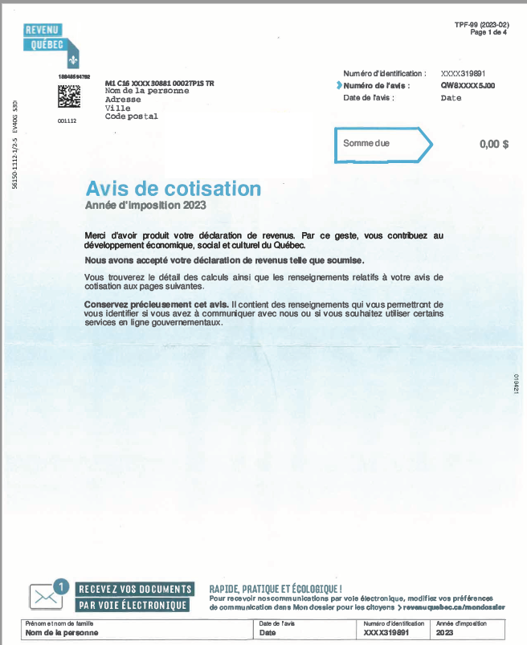  Feuille bleue | 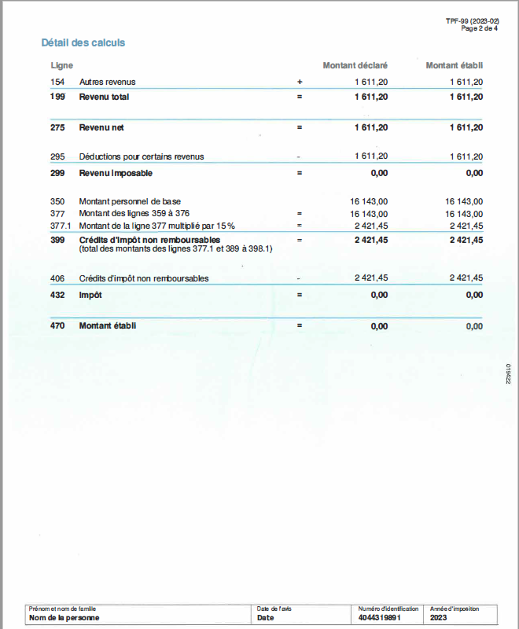  2025

Imprimer sur du papier de format légal 8 ½ X 14

Consentement à la divulgation de mes renseignements personnels
et à l’échange d’informations verbales ou écrites
Identification de la personne concernée par l’échange de renseignements personnels
Nom, prénom Cliquez ou appuyez ici pour entrer du texte. |  | Date de naissance :  ______/____/____  (AAAA-MM-JJ)
Adresse  Cliquez ou appuyez ici pour entrer du texte. | App.  Cliquez ou appuyez ici pour entrer du texte. | Téléphone :  Cliquez ou appuyez ici pour entrer du texte.
Ville  Cliquez ou appuyez ici pour entrer du texte. |  | Code postal  Cliquez ou appuyez ici pour entrer du texte.

J’autorise le personnel de l’Office d’habitation Centre-du-Québec (OHCQ) à échanger des renseignements personnels me concernant, au besoin, avec les personnes ou organismes suivants :
- CIUSSS de la Mauricie-et-du-Centre-du-Québec
- Les organismes communautaires partenaires
- Toute autre personne ressource impliquée dans ma situation

Pour secteur Victoriaville
- ☐ Maison Le Coudrier - comité d’admission
- ☐ Aide et support aux Ainés CIUSS -comité d’admission

Ce consentement vise à permettre l’échange de renseignements nécessaires afin de mieux vous aider, et ce, en toute confidentialité entre le Centre intégré universitaire de santé et de services sociaux de la Mauricie-et-du-Centre-du-Québec (CIUSSS MCQ), l’Office d’habitation Centre-du-Québec (OHCQ) et Aide et support aux Aînés (ASA).

Nature des renseignements échangés
- Mon identité et mes coordonnées
- Mon état de santé
- Ma situation sociale, familiale ou financière
- Tout autre renseignement utile pour l’intervention
*Aucune information non pertinente à ma situation ne sera communiquée sans mon consentement.*
Durée et retrait du consentement
Cette autorisation est valide pour toute la durée de mon bail à l’OHCQ. Je peux la révoquer en tout temps, par écrit, sans impact sur mes droits de locataire.
Conformément à la Loi sur la protection des renseignements personnels dans le secteur privé (Loi25)
- Je comprends que cette autorisation est volontaire.
- J’ai le droit de refuser de la signer ou de la retirer plus tard.
- J’ai le droit d’accéder aux renseignements me concernant détenus par l’Office et d’en demander la rectification si nécessaire.

_____________________________________________ ____________________________________
Signature de la personne concernée Date (AAAA-MM-JJ)
ou représentant légal

_____________________________________________ ____________________________________
Signature de la personne concernée Date (AAAA-MM-JJ)

